MVC Instagram project

Robin van DIjk, Kevin herwijnen

Functioneel ontwerp

MVC Instragram, Drenthe college

Inhoudsopgave

product ……………..…………………………………………………………………………………………………………………… blz 2.

home/startpagina ………………..…………………………………………………………………………………………………. blz 3.

Search……………………………………………………………………………………………………………………………………… blz 4.

Add………………………………………………………………………………………………………………………………………….. blz 5.

Likes…………………………………………………………………………………………………………………………………………. blz 6.

Person……………………………………………………………………………………………………………………………………… blz 7.

login…………………………………………………………………………………………………………………………………………. blz 8.

Reactie…………………………………………………………………………………………………………………………………….. blz 9.

product beschrijving

Het eindproduct is een website gerelateerd aan het internet fenomeen Instagram waarin, mensen net zoals op Instagram een account kunnen aanmaken kunnen inloggen met dat account foto’s kunnen maken. Uploaden, liken en reacties zijn ook geïmplementeerd voor iedere gebruiker. Gebruikers kunnen ook andere gebruikers opzoeken naar hun pagina gaan of zelfs naar hun eigen pagina gaan. Maar dit is uiteindelijk een Instagram namaak waarop, je bijna alles kan doen wat je op het echt Instagram ook kan doen.

* Doelgroep
* Mensen van alle leeftijden, intelligentie niveaus, beroepen enz. (bedoeld voor iedereen)
* Waarom dit project?
* We hebben dit project gemaakt omdat, het MVC gericht was en we hadden ook geen ideeën meer om uit te werken.

home

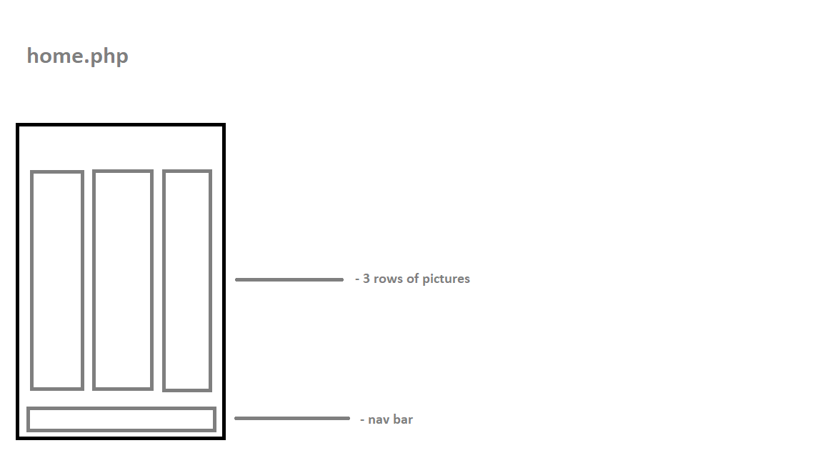

2

1

1. De navigatie balk een balk waarmee de gebruiker naar verschillende pagina’s op de app of website kan navigeren
2. De lijst met foto’s die de gebruiker gelijk in het begin het kan zien om te zien welke nieuwe foto’s er zijn

Search

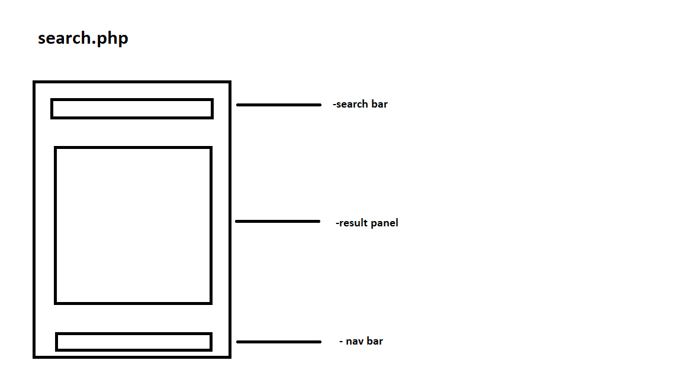

2

1

3

1. De zoekbalk de balk waarmee de gebruiker zijn gewilde keuze kan opzoeken waaronder vooral foto’s of gebruikers
2. Het resultaat wat de gebruiker krijgt te zien nadat hij of zij heeft gevonden wat hij of zij wou vinden
3. De navigatie balk een balk waarmee de gebruiker naar verschillende pagina’s op de app of website kan navigeren

Add

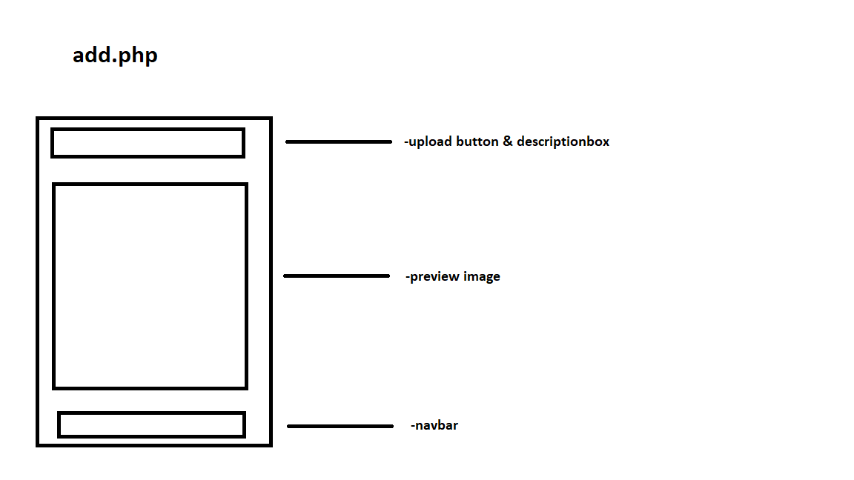

3

2

1

1. Hier kan de gebruiker de naam van de foto zien en kan een descriptie onder de foto zetten zodat de gebruiker iets bij de foto kan vertellen daarnaast is er ook een knop die ervoor zorgt dat je de foto online kan zetten
2. Hierop kan de gebruiker zien wat hij of zij wil gaan uploaden zodat de gebruiker kan zien of hij of zij geen fout heeft gemaakt in de keuze van de foto
3. De navigatie balk een balk waarmee de gebruiker naar verschillende pagina’s op de app of website kan navigeren

Likes

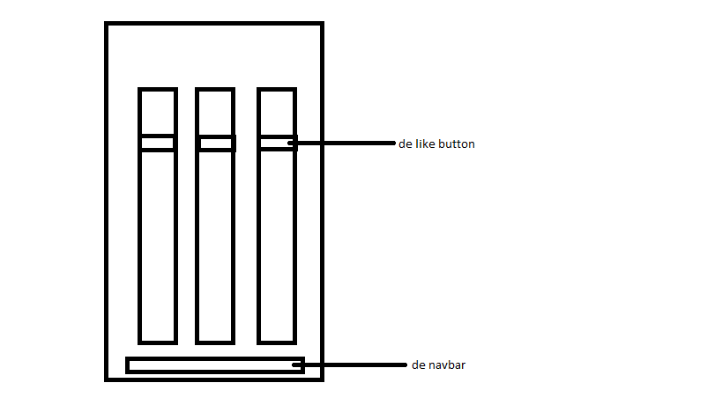

2

1

1. Dit is de like button die op meerde pagina’s naast de home pagina wordt gebruikt. Zodat, de gebruiker een foto van iemand anders kan liken en kan laten tonen dat hij of zij het leuk.
2. De navigatie balk een balk waarmee de gebruiker naar verschillende pagina’s op de app of website kan navigeren

Person

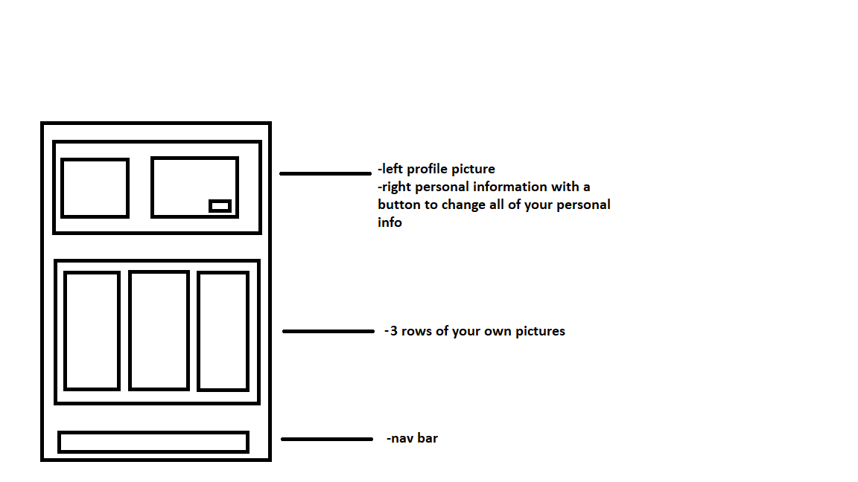

3

2

1

1. Een omgeving waarin de twee verschillende dingen staan
   1. Links staat de gebruikers momentele profiel foto
   2. En recht staat de gebruikers profiel de gebruikers naam adres en al zijn gegevens met een descriptie en bio over jezelf. Met daarnaast een knop die ervoor zorgt dat de gebruikers zijn status foto en informatie kan veranderen.
2. Drie rijen met foto’s van de gebruiker zelf zodat de gebruiker kan zien welke foto’s de gebruiker ooit heeft gemaakt
3. De navigatie balk een balk waarmee de gebruiker naar verschillende pagina’s op de app of website kan navigeren

Log in

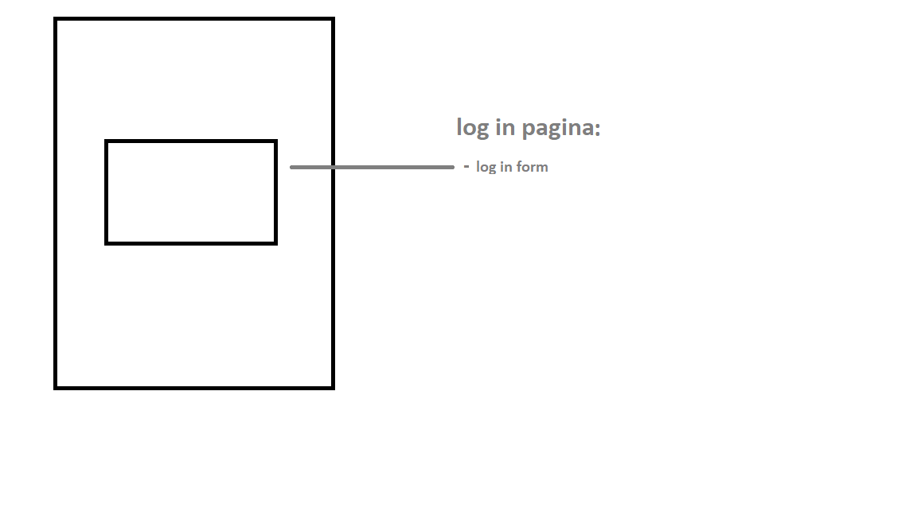

1

1. De log in form waarin de gebruiker zijn of haar informatie moet invullen om in te loggen

Reactie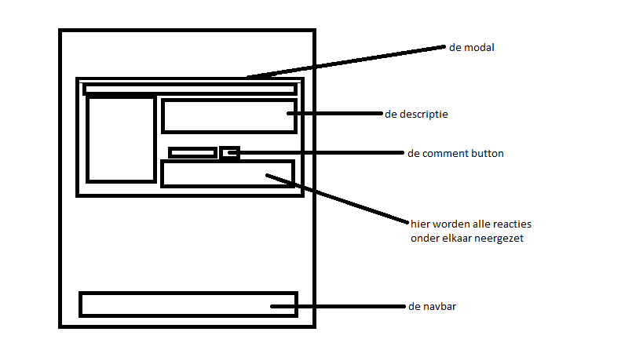

5

4

3

2

1

1. Dit is de model een vak waarin je de foto’s, reacties, descriptie en de naam van de persoon die het heeft gepost kan zien.
2. De descriptie een vakje in de model waarin, de persoon toont wat hij van de foto vindt of zegt of wat hij of zij in het algemeen vindt.
3. De reactie button een button waarbij je jouw gedachten kan tonen door het in de typen en te posten door op de knop de klikken
4. Het vakje voor de reacties waarbij alle reacties onder elkaar komen te staan en mensen kunnen lezen wat een ander denkt
5. De navigatie balk een balk waarmee de gebruiker naar verschillende pagina’s op de app of website kan navigeren